|  |  |
| --- | --- |
| **Gerb-BMSTU_01** | **Министерство науки и высшего образования Российской Федерации**  Калужский филиал  федерального государственного бюджетного  образовательного учреждения высшего образования  ***«Московский государственный технический университет имени Н.Э. Баумана (национальный исследовательский университет)»***  ***(КФ МГТУ им. Н.Э. Баумана)*** |

**ФАКУЛЬТЕТ** ***ИУК «Информатика и управление»***

**КАФЕДРА** \_\_***ИУК4 «Программное обеспечение ЭВМ, информационные технологии»***

**ЛАБОРАТОРНАЯ РАБОТА №3**

**«Администрирование файловой системы Linux»**

**ДИСЦИПЛИНА: «Операционные системы»**

|  |  |  |
| --- | --- | --- |
| Выполнил: студент гр. ИУК4-52Б | | \_\_\_\_\_\_\_\_\_\_\_\_\_\_\_\_\_ ( Карельский М.К. )  (Подпись) |
| Проверил: | | \_\_\_\_\_\_\_\_\_\_\_\_\_\_\_\_\_ ( Красавин Е.В. )  (Подпись) |
| Дата сдачи (защиты):  Результаты сдачи (защиты): | | |
|  | - Балльная оценка:  - Оценка: | |

Калуга, 2022

**Цель:** приобретение практических навыков по работе с устройствами и файловой системой ОС Linux.

**Задачи:**

1. Ознакомиться с устройством файловой системы ОС Linux.
2. Получить навыки работы с устройствами ОС Linux.
3. Изучить основные команды монтирования файловых систем ОС Linux.
4. Получить навыки работы с утилитами для архивации и сжатия файлов в ОС Linux.
5. Изучить основные опции команд для архивации и сжатия файлов в ОС Linux.

**Задание:**

Научиться использовать команды для монтирования и демонтирования различных устройств, архивации и сжатия файлов в ОС Linux. Изучить расположение и назначение системных каталогов.

Продемонстрировать выполнение команд:

1. Для отображения свободного пространства в файловых системах
2. Монтирования и демонтирования флеш-накопителя
3. Работы с файлами в смонтированной файловой системе
4. Автоматического монтирования устройств
5. Вывести информацию об использовании оперативной памяти
6. Создания архива утилитой tar (использовать различные опции при создании архива)
7. Работы с архивом (вывести список файлов, имеющихся в архиве, добавить файлы в архив, обновить архив новыми и исправленными файлами, извлечь файлы из архива)
8. Создания и распаковку архива утилитой gzip (использовать различные опции)
9. Создания и распаковку архива утилитой bzip2 (использовать различные опции)

**Результат:**

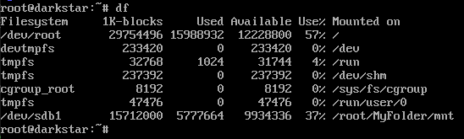

Рис. 1. Отображение свободного пространства

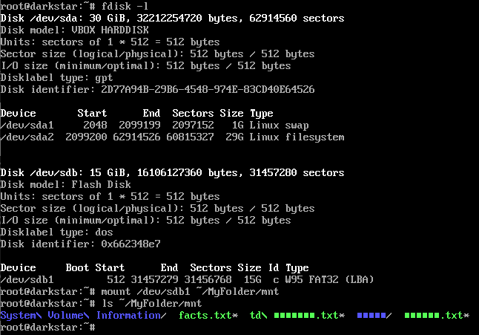

Рис. 2. Монтирование флеш-накопителя

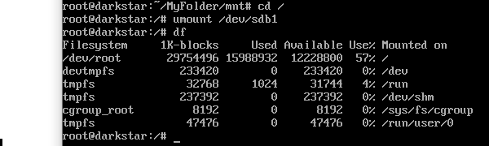

Рис. 3. Демонтироване флеш-накопителя

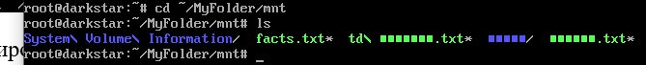

Рис. 4. Работа с файлами в смонтированной системе

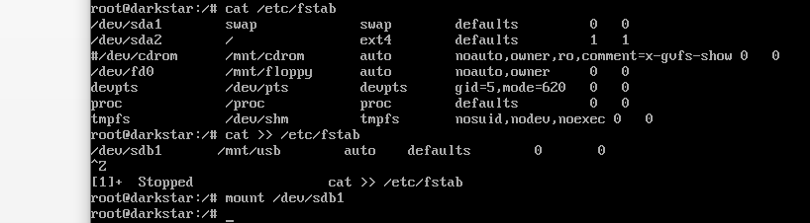

Рис. 5. Автоматическое монтирование

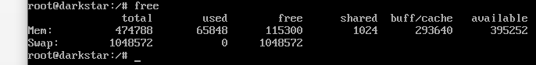

Рис. 6. Информация об использовании памяти

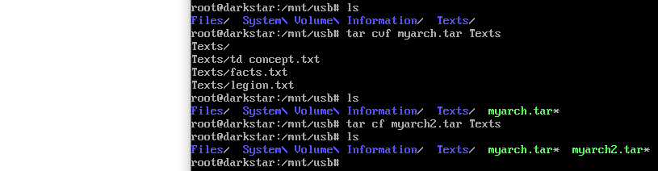

Рис. 7. Создание архивов утилитой tar

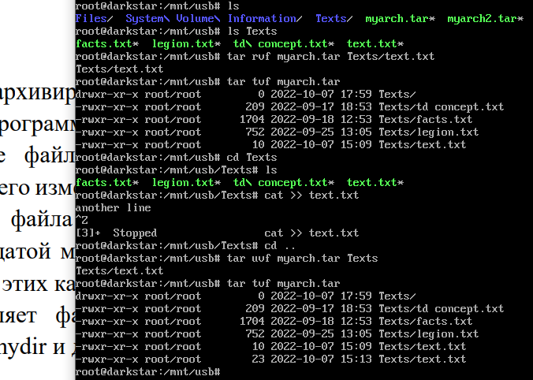

Рис. 8. Добавление, обновление и просмотр файлов архива

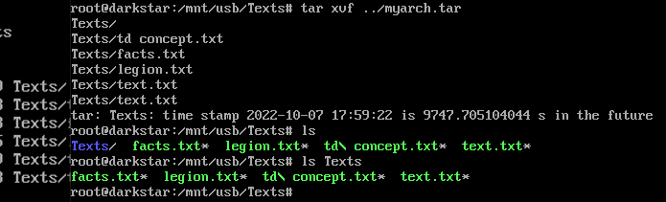

Рис. 9. Извлечение файлов из архива

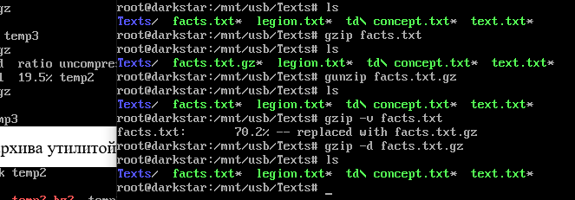

Рис. 10. Создание и распаковка утилитой gzip

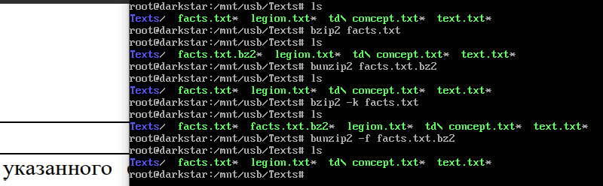

Рис. 11. Создание и распаковка утилитой bzip2

**Вывод:** в ходе выполнения лабораторной работы были получены практические навыки по работе с устройствами и файловой системой ОС Linux

**Контрольные вопросы:**

1. Опишите организацию файлов в ОС Linux.

Все файлы в системе Linux логически соединены в одно общее дерево, но сами файлы размещаются на различных запоминающих устройствах, например, на жестких дисках и компакт-дисках. Файлы, записанные на запоминающих устройствах, организованы в файловые системы. Дерево каталогов в ОС Linux может охватывать несколько файловых систем, каждая из которых размещена на отдельном устройстве. Сами файлы организованы в единое файловое дерево, вершиной которого является корневой каталог.

1. Перечислите файловые системы, используемые в ОС Linux.

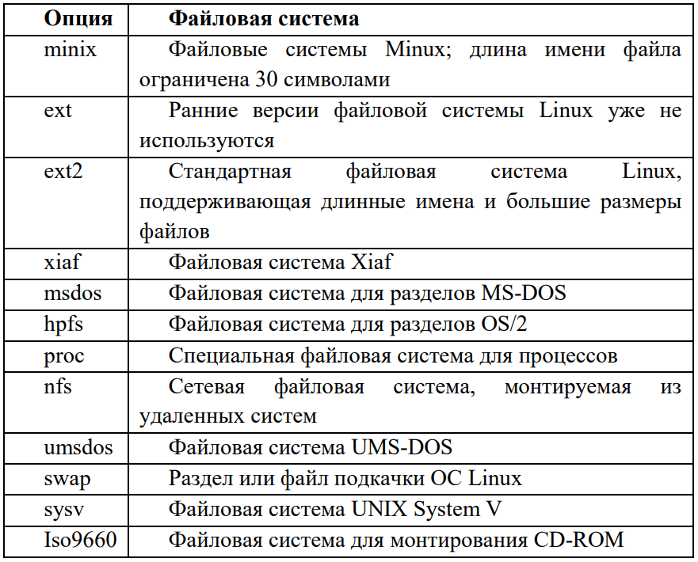

1. Раскройте понятие «FHS (filesystem hierarchy standard)».

Filesystem Hierarchy Standard (FHS) – стандарт, которым определяется структура системы каталогов. FHS определяет стандартизованную структуру системных каталогов, которой должны соответствовать все дистрибутивы Linux.

1. Перечислите каталоги, хранящиеся в корневом каталоге системы.

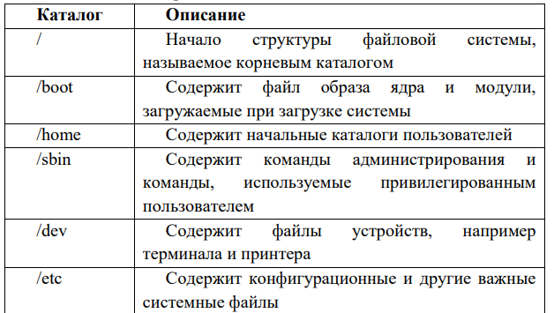

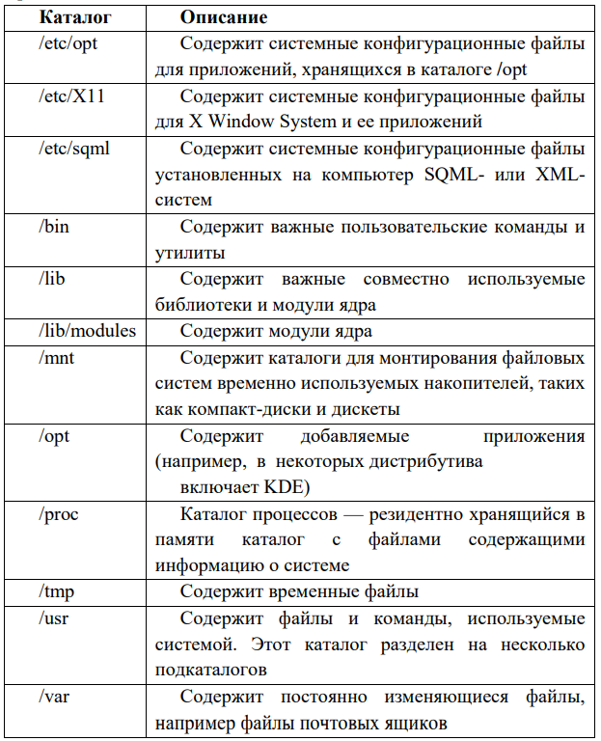

1. Перечислите префиксы имен устройств.

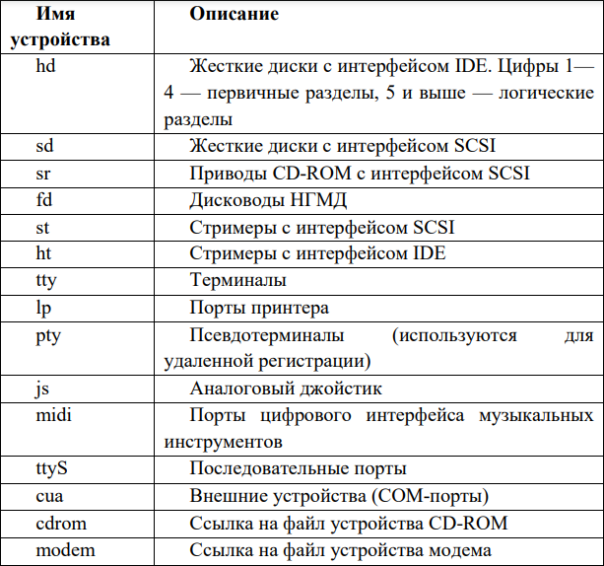

1. Предложите вариант команд для монтирования и демонтирования устройств в ОС Linux.

Для монтирования и демонтирования устройств используются команды mount и umount. Пример: mount /dev/sdb1 /mnt/usb; umount /dev/sdb1 (mount устройство точка\_моктирования).

1. Перечислите опции команды mount.

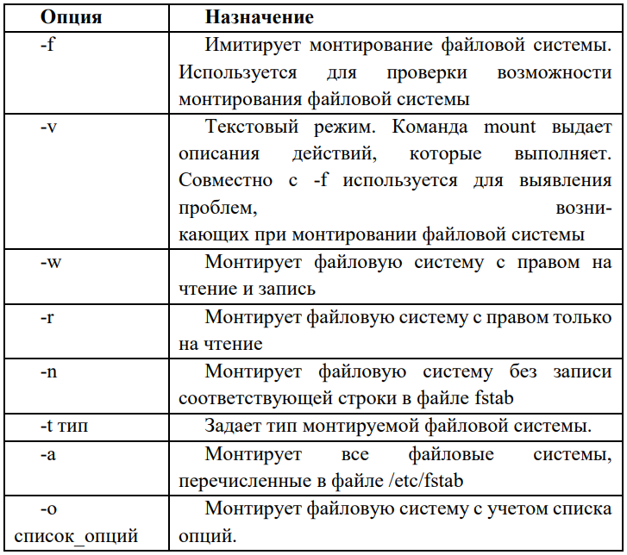

1. Назовите каталог, в котором хранятся файлы устройств.

/dev

1. Назовите назначение файла «/etc/fstab».

fstab — конфигурационный файл, который содержит информацию о различных файловых системах и устройствах. Для того чтобы ОС Linux автоматически монтировала файловую систему, вам нужно просто добавить имя соответствующего раздела жесткого диска в файл fstab. Это можно сделать, непосредственно редактируя файл /etc/fstab, путем ввода в него новой команды.

1. Перечислите опции монтирования файловых систем, используемые в команде mount (при установленной опции –о) и в файле /etc/fstab.

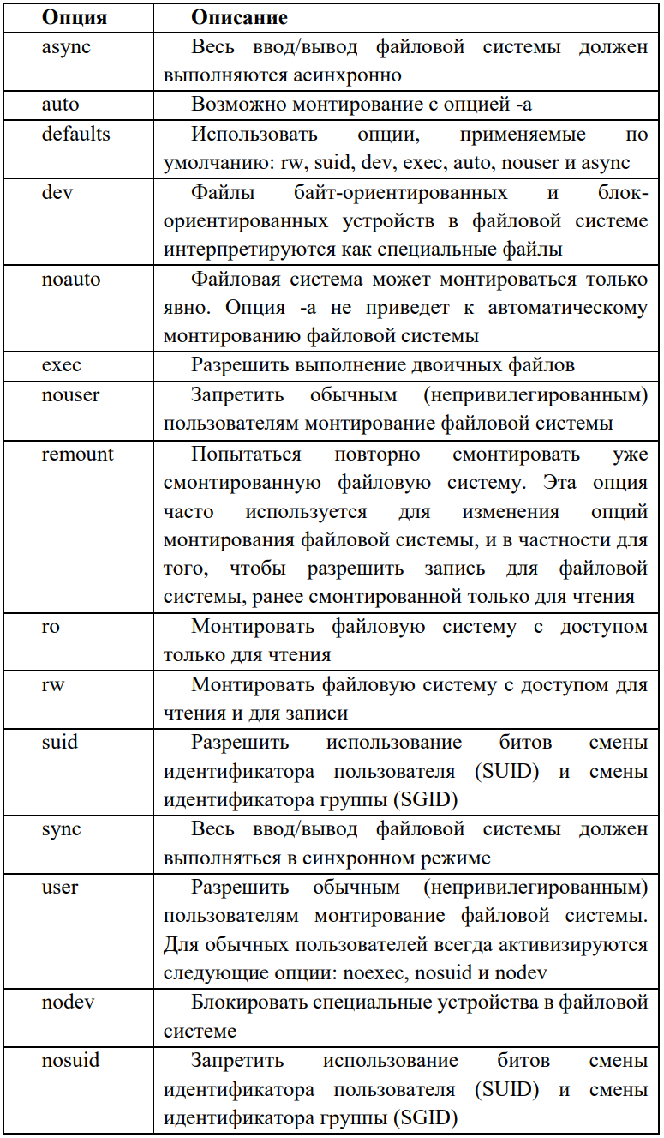

1. Предложите способ автоматического монтирования файловой системы.

Для того чтобы ОС Linux автоматически монтировала файловую систему, нужно добавить имя соответствующего раздела жесткого диска в файл fstab. Это можно сделать, непосредственно редактируя файл /etc/fstab, путем ввода в него новой команды. Пример: /dev/sda1 /mnt/usb ext4 defaults 0 0

1. Опишите понятие сжатия файлов.

Сжатие информации - это процесс преобразования информации, хранящейся в файле, к виду, при котором уменьшается избыточность в ее представлении и соответственно требуется меньший объем памяти для хранения.

1. Раскройте понятие архивации файлов.

Архивный файл - это специальным образом организованный файл, содержащий в себе один или несколько файлов в сжатом или несжатом виде и служебную информацию об именах файлов, дате и времени их создания или модификации, размерах и т.д.

1. Опишите понятие степень сжатия.

Степень сжатия зависит от используемой программы, метода сжатия и типа исходного файла. Наиболее хорошо сжимаются файлы графических образов, текстовые файлы и файлы данных, для которых степень сжатия может достигать 5 - 40 %, меньше сжимаются файлы исполняемых программ и загрузочных модулей - 60 - 90 %. Почти не сжимаются архивные файлы. Программы для архивации отличаются используемыми методами сжатия, что соответственно влияет на степень сжатия. Степень сжатия файлов характеризуется коэффициентом, определяемым как отношение объема сжатого файла к объему исходного файла, выраженное в процентах.

1. Опишите функции утилиты tar.

Утилита tar предназначена для создания архивов файлов и каталогов. С помощью данной программы можно архивировать файлы, обновлять их в архиве и вводить в этот архив новые файлы. Можно архивировать и целые каталоги со всеми их файлами и подкаталогами. При необходимости все эти файлы и подкаталоги можно восстановить из архива.

1. Перечислите опции команды tar.

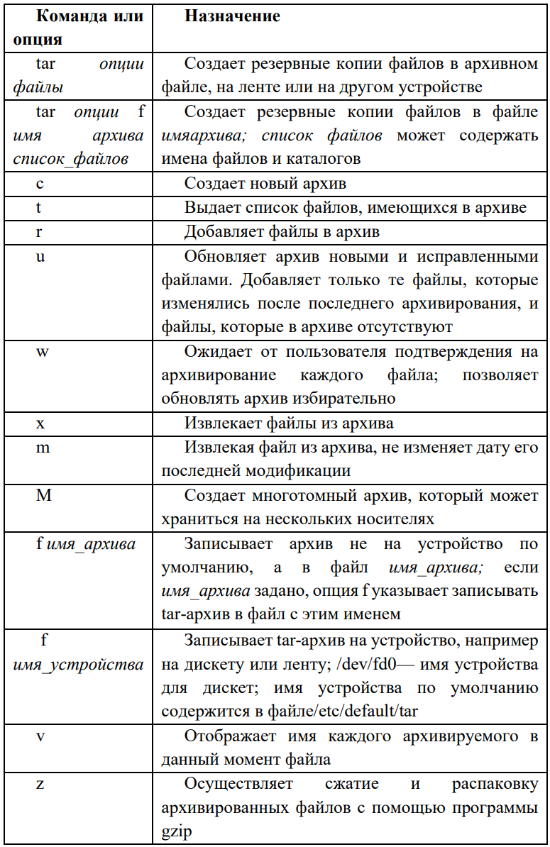

1. Предложите команду для просмотра содержимого архива.

tar с опцией t

1. Назовите опции команды gzip.

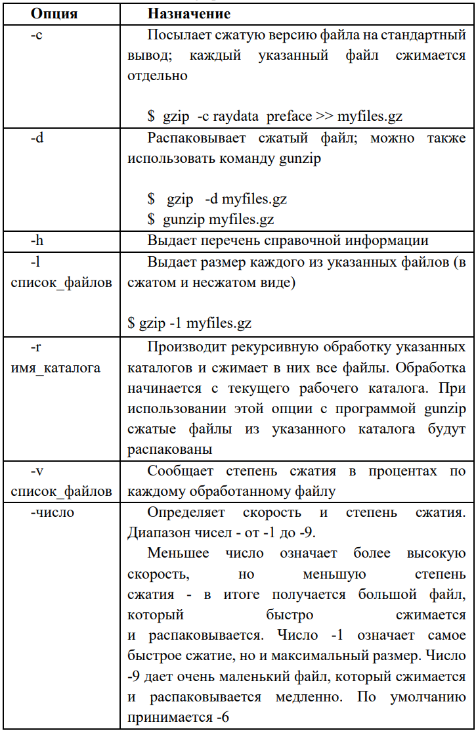

1. Предложите варианты утилит для сжатия файлов.

gzip, bzip2

1. Предложите вариант сжатия архивированного файла.

gzip archive.tar